컴퓨터학부 20162448 김병준

1. 결과

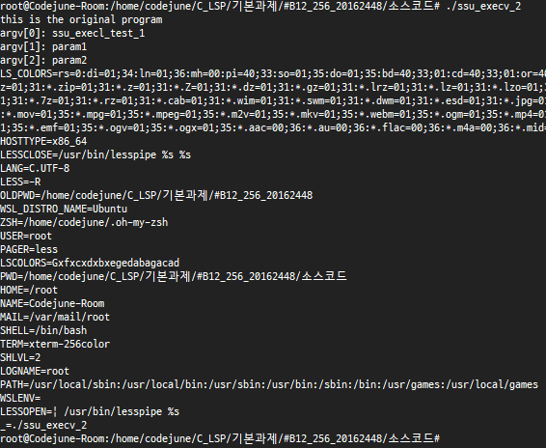

1. 소스코드

|  |
| --- |
| #include <stdio.h>  #include <stdlib.h>  #include <unistd.h>  int main(void)  {  char *argv[] ={  "ssu_execl_test_1", "param1", "param2", (char *)0  };//argument 배열을 만들어놓고 사용  printf("this is the original program\n");  execv("./ssu_execl_test_1", argv); //새 프로세스 시작  printf("%s\n", "This line should never get printed\n");  exit(0);  } |